




รายงานผลการปฏิบัติงาน
ประจำเดือน พฤษภาคม
ประจำปีงบประมาณ ๒๕๖9

POLICE ITA 2026
สถานีตำรวจภูธรท่าตะโก

รายงานการปฏิบัติงานประจำเดือน
รายงานการปฏิบัติงานประจำเดือน พฤษภาคม
ประจำปีงบประมาณ พ.ศ.๒๕๖๙
สถานีตำรวจภูธรท่าตะโก
แผนงาน/โครงการ/กิจกรรม | ตัวชี้วัด/สาระสำคัญ (แผนงาน/โครงการ/กิจกรรม) | หน่วยรับผิดชอบ |  | ผลการดำเนินการ | ระยะเวลาดำเนินการ
แผนงาน/โครงการ/กิจกรรม | ตัวชี้วัด/สาระสำคัญ (แผนงาน/โครงการ/กิจกรรม) | หลัก | หน่วยปฏิบัติ | ผลการดำเนินการ | ระยะเวลาดำเนินการ
กิจกรรม : การบังคับใช้กฎหมายอำนวยความยุติธรรมและการบริการประชาชน | พนักงานสอบสวนบังคับใช้กฎหมายอำนวยความยุติธรรมและการบริการประชาชน เป็นไปตามมาตรฐาน เพื่อสร้างความเป็นธรรมให้แก่ประชาชน | งานสอบสวน | งานสอบสวน | รับแจ้งความและอำนวยความยุติธรรมทางคดีอาญา เป็นมาตรฐาน  -เร่งรัด สำนวนตามกำหนด  มีการประชาสัมพันธ์การสอบถามความคืบหน้าในคดี | ประจำเดือน  พฤษภาคม 2569
งานสอบสวน
การสรุปผลคดี ในระบบ CRIMES
สรุปสถิติคดีอาญา 4 กลุ่ม ประจำเดือน พฤษภาคม 2569 จากระบบ CRIMES
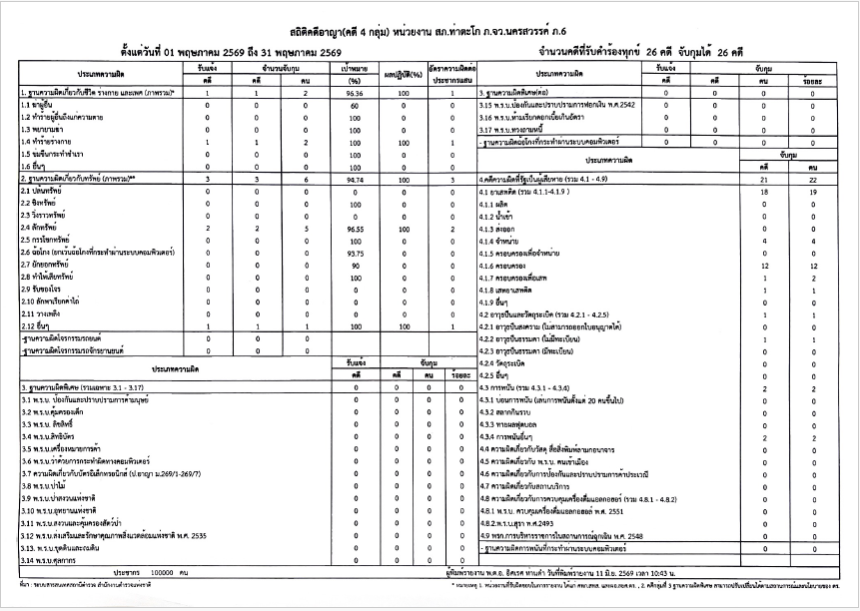

รายงานการปฏิบัติงานประจำเดือน

แสดงการรายงานสรุปคดี ประจำเดือน พฤษภาคม 2569 พอสังเขป
สรุปผลคดี ดังนี้
- คดีอาญา ที่เกิดขึ้น จำนวน 26 คดี
- คดีจราจร ที่เกิดขึ้น จำนวน 3 คดี
3. คดีชันสูตร ที่เกิดขึ้น จำนวน 22 คดี
4. รับแจ้งเป็นหลักฐาน จำนวน 92 เรื่อง
5. รับแจ้งเอกสารหาย จำนวน 107 เรื่อง

วันที่ 1 พ.ค. 69 เวลา 08.00 - 08.00 น.  ร.ต.ท.สุทธิกรรณ์ เอี่ยมสำอางค์ ปฏิบัติหน้าที่เวร สอบสวน  ร.ต.ท.หญิงสุดารัตน์ ส้มอยู่ปฏิบัติหน้าที่ เปรียบเทียบปรับ  ปฏิบัติหน้าที่เวรประจำวัน  ส.ต.ท.รณกร นุ่นมีศรี ปฏิบัติหน้าที่เวร พลขับ 30  ส.ต.ท.วัลลภ กรีมั่นทอง ปฏิบัติหน้าที่เวรประจำวัน | 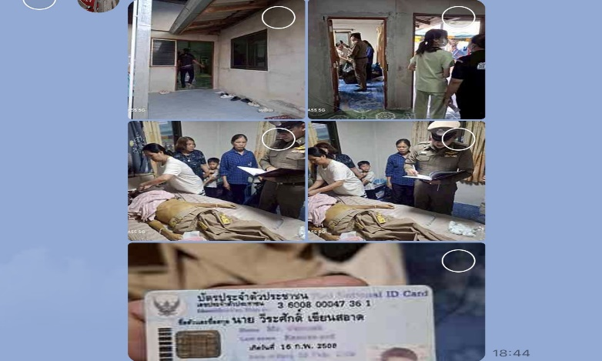
วันนี้ 1 พฤษภาคม 2569 เวลาประมาณ 18.00 น. ท่าตะโก 30 พร้อมแพทย์เวร สายตรวจพนมรอก-สายลำโพง ร่วมชันสูตรผู้เสียชีวิต (บ้าน) บ้านเลขที่ 110/1 หมู่ 12 ตำบลสายลำโพง อำเภอท่าตะโก จังหวัดนครสวรรค์ ผู้เสียชีวิตเป็นผู้สูงอายุมีโรคประจำตัวญาติไม่ติดใจการเสียชีวิตในครั้งนี้

วันที่ 4 พ.ค. 69 เวลา 08.00 -08.00 น.  ร.ต.ท.สุทธิกรรณ์ เอี่ยมสำอางค์ ปฏิบัติหน้าที่เวร สอบสวน  ร.ต.ท.หญิงสุดารัตน์ ส้มอยู่ ปฏิบัติหน้าที่ เปรียบเทียบปรับ  ร.ต.อ.เอนกชัย แก้วทองดี ปฏิบัติหน้าที่เวรประจำวัน  ร.ต.ต.วิรัตน์ บุญจิตร ปฏิบัติหน้าที่เวร พลขับ 30 | 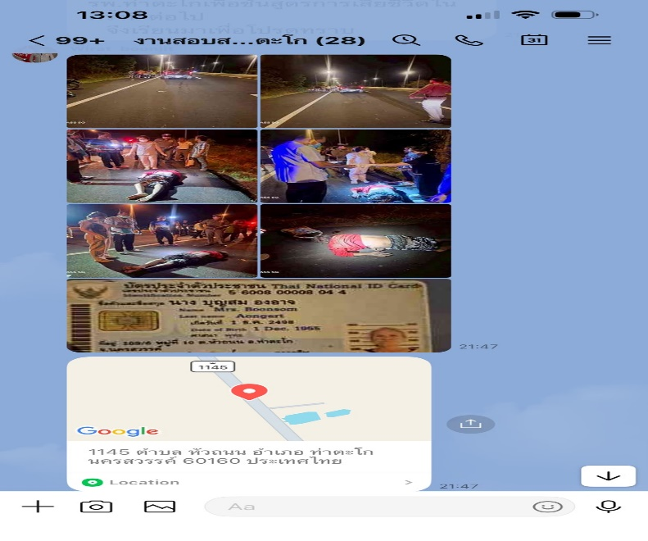
วันนี้ 4 พฤษภาคม 2569 เวลาประมาณ 20.50 น. ได้รับแจ้ง จากพลเมืองดีพบผู้เสียชีวิตอยู่ข้างถนน ท่าตะโก-หนองหลวง (ทัดดาวรีสอร์ท) หมู่ 10 ต.หัวถนน อ.ท่าตะโก จ.นครสวรรค์ท่าตะโก 30 พร้อมสายตรวจหัวถนนแพทย์เวรกู้ภัยท่าตะโก ร่วมชันสูตรผู้เสียชีวิต เบื้องตนผู้เสียชีวิตเป็นหญิงขับขี่จักรยานถูกรถยนต์ไม่ทราบชนิดเฉี่ยวชนถึงแก่ชีวิตกู้ภัยนำผู้เสียชีวิตนำร่างส่งรพ.ท่าตะโกเพื่อชันสูตรการเสียชีวิตในครั้งนี้ ต่อไป

รายงานการปฏิบัติงานประจำเดือน

แสดงการรายงานสรุปคดี ประจำเดือน พฤษภาคม 2569 พอสังเขป

วันที่ 24 พ.ค. 69 เวลา 08.00 -08.00 น.  พ.ต.ต.พิศลย์ ผาสุข ปฏิบัติหน้าที่เวร สอบสวน  ร.ต.ท.หญิงสุดารัตน์ ส้มอยู่ ปฏิบัติหน้าที่ เปรียบเทียบปรับ  ร.ต.ท.มานพ เวียงทอง ปฏิบัติหน้าที่เวรประจำวัน  ด.ต.นุเศก ไกรสังข์ ปฏิบัติหน้าที่เวร พลขับ 30 | 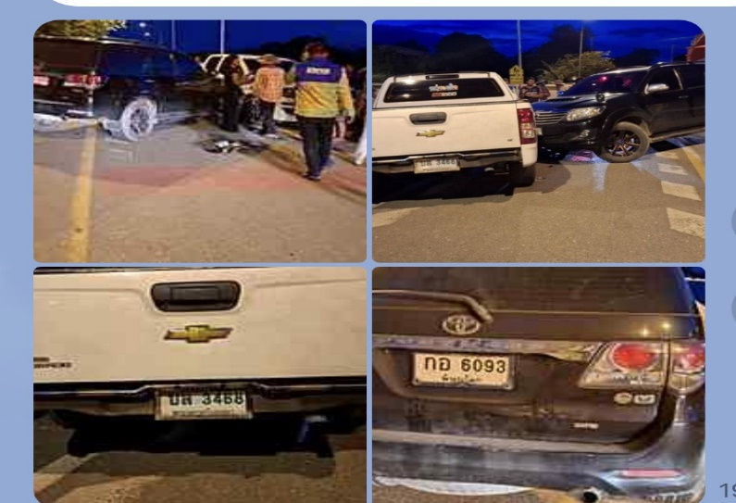
วันนี้ 24 พ.ค. 69เวลา 17.50 น. ท่าตะโก 30 ว.4 เหตุว.40 ระหว่างรถยนต์กระบะ-รถยนต์เก๋งไม่มีทรัพย์สินทางราชการเสียหายมีผู้ได้รับบาดเจ็บเล็กน้อย1ราย
เหตุเกิด ถนนในหมู่บ้านสายท่าตะโก-ปากง่าม หมู่ 5 ต.วังมหากร อ.ท่าตะโกฯ

